- Расписание занятий в школе включает сведения о названиях классов и предметов, фамилиях учителей, обозначениях кабинетов (классов), учебной смене, дне недели, номере урока. В реальной жизни требуется также отслеживать отсутствие «накладок» в расписании («непересечение» занятий для учителей, классов и кабинетов по сменам, урокам и дням недели, отсутствие «окон» в расписании для учителей и учеников), что усложняет задачу. Требуется вывод на печать фрагментов расписания занятий для классов, смен, учителей и т. д. Разработать информационную подсистему РАСПИСАНИЕ ЗАНЯТИЙ В ШКОЛЕ.

КУРСОВАЯ РАБОТА по дисциплине «Макросы и приложения»
Модифицируйте программу, созданную Вами в ДЗ 2 и 3, следующим образом:
- Добавьте в меню (или панель инструментов) 2 команды Ввод/редактирование БД и Создание новой БД.
- При вызове команды Ввод/редактирование БД на экране должно появляться стандартное окно Excel для открытия документа:
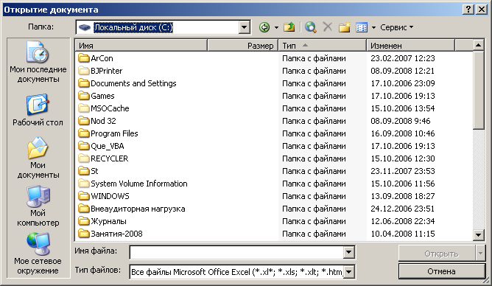
- В этом окне пользователь указывает нужную БД.
- При щелчке по кнопке Отмена окно закрывается и программа прекращает своё выполнение.
- При щелчке по кнопке Открыть (или двойном щелчке по выбранной БД) на экране должна появляться форма, предназначенная для ввода или редактирования данных. Вид формы сконструируйте самостоятельно! Однако имейте в виду, что форма должна закрываться только после того, как пользователь прекратит вводить/редактировать данные (а не после каждого изменения одной записи).
- Если возможно, определите поле (или комбинацию полей), заполнение которых будет идентифицировать одну запись. После заполнения этого поля (или полей), при наличии записи, форма должна заполняться автоматически.
- Организуйте проверку вводимых в форму данных (например, в поле, предназначенное для ввода чисел, не должны попадать символы и т.д.).
- Там, где это возможно, организуйте ввод данных с помощью списков. В списки должны попадать данные, встречающиеся в соответствующем поле БД.
- После завершения ввода/редактирования данных сохраните БД.
- При вызове команды Создание новой БД должна создаваться новая БД.
- Вид формы, предназначенный для ввода новых записей, должен совпадать с формой, предназначенной для редактирования данных. Возможны исключения, которые необходимо обсудить с преподавателем.
- Полное имя сохраняемой БД указывается с помощью стандартного диалогового окна Сохранение документа:
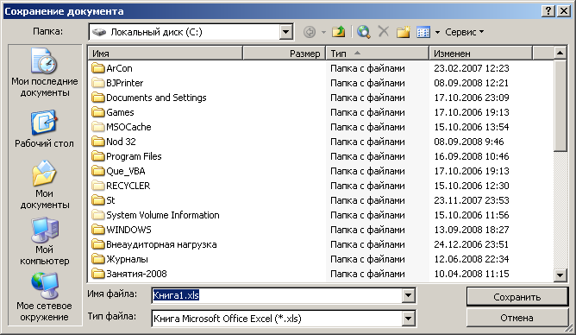
- При закрытии файла с программой привнесенный пользовательский интерфейс должен удаляться.

Требования к оформлению курсовой работы
Курсовая работа должна включать в себя:
- Титульный лист (пустые строки недопустимы! Вспоминаем интервалы! ☺).
- Оглавление.
- Постановку задачи (задание, которое Вы получили от меня).
- Листинг программы, напечатанную в редакторе VBA (или в редакторе Word: шрифт – Courier, 10 пунктов).
- Придуманное Вами ранее задание, дополненное командами Ввод/редактирование БД и Создание новой БД.
- В придуманном Вами задании для команды Ввод/редактирование БД должна быть разработана форма с подробным описанием её инициализации и режимом ввода информации.
- Придуманное Вами задание должно быть написано как задание на разработку всего приложения (без слов «модернизируйте», «придумайте» и т.д.).
- Пример динамического массива с сохранением данных.
Пусть имеется база данных (БД) Excel с полным именем C:\St\Институт.xls, в которой на листе Кадры хранятся сведения о сотрудниках института (Рис. 4-1). Книга имеет один лист. Количество записей в БД может меняться.
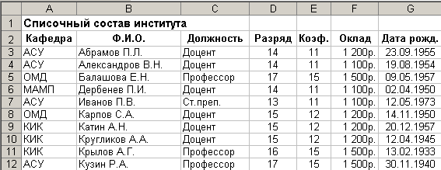
Рис. 4-1. Фрагмент БД
Требуется: вывести в новую книгу данные о доцентах (Кафедра, Ф.И.О., Разряд), работающих в институте.
Sub МассивДоценты_СохранениеДанных()
Dim Сотрудники() As String
Dim КолДоцентов As Integer
Dim НомерСтроки As Integer
КолДоцентов = 0
НомерСтроки = 3
' Данные о доцентах считываем в массив:
While Cells(НомерСтроки,2).Value <> “”
If Cells(НомерСтроки,3).Value = “Доцент” Then
КолДоцентов = КолДоцентов + 1
ReDim Preserve Сотрудники(3,КолДоцентов)
Сотрудники(1,КолДоцентов) = Cells(НомерСтроки,1).Value
Сотрудники(2,КолДоцентов) = Cells(НомерСтроки,2).Value
Сотрудники(3,КолДоцентов) = Cells(НомерСтроки,3).Value
End If
НомерСтроки = НомерСтроки + 1
Wend
' Добавляем новую книгу и переписываем в неё данные из массива:
WorkBooks.Add
For I = 1 To КолДоцентов
Cells(I + 2,1).Value = Сотрудники(1, I)
Cells(I + 2,2).Value = Сотрудники(2, I)
Cells(I + 2,3).Value = Сотрудники(3, I)
Next I
Range("A1").Select
MsgBox "Операция завершена!",vbInformation
End Sub
В 10-й строке этого кода, при выполнении критерия отбора, счетчик увеличивается на 1 и в оперативной памяти выделяется место для следующей записи (строка 11). При этом предыдущие записи сохраняются. При отсутствии ключевого слова Preserve при повторном определении динамического массива память выделяется заново, при этом все данные уничтожаются.
Обратите внимание: при использовании ключевого слова Preserve, изменяемая размерность должна быть последней. Это значит, что команда:
ReDim Preserve Сотрудники(КолДоцентов, 3)
недопустима!

Вопросы:

- Что изменится, если в новый список нужно выбрать:
  - 4 столбца?
  - другие столбцы?

- Что изменится, если столбцы в исходной таблице будут расположены в другом порядке?
- Что изменится, если нужно изменить порядок столбцов в новой таблице?

